Semaine sainte
à la maison

Entrer dans le pardon pour Pâques

A tous les malades du Coronavirus, à tous les confinés qui ne peuvent pas vivre le sacrement de la réconciliation en cette période de Carême, le pape François rappelle ce que prévoit le Catéchisme pour demander pardon à Dieu.

«Je sais qu’à l’occasion de Pâques, beaucoup d’entre vous allez vous confesser pour retrouver Dieu », a dit le pape lors de la messe qu’il célébrait ce 20 mars 2020 en direct streaming de Sainte-Marthe.
«Mais nombreux me diront aujourd’hui : “Mais, père, où puis-je trouver un prêtre, un confesseur, puisque je ne peux pas sortir de chez moi ? Et je veux faire la paix avec le Seigneur, je veux qu’il m’embrasse, que mon papa m’embrasse… Comment faire sans prêtre?”»
« Fais ce que dit le Catéchisme », a-t-il répondu : « C’est très clair : si tu ne trouves pas de prêtre pour te confesser, parle avec Dieu, il est ton Père, et dis-lui la vérité : “Seigneur, j’ai manigancé ceci, cela, cela…. pardon”, et demande-lui pardon de tout ton cœur, avec l’Acte de contrition et promets-lui : “Je me confesserai plus tard, mais pardonne-moi maintenant”. Et tu reviendras immédiatement dans la grâce de Dieu. »

Ainsi, a ajouté le pape, « tu peux t’approcher toi-même du pardon de Dieu, comme l’enseigne le Catéchisme, sans avoir de prêtre sous la main… Trouve le moment juste, le bon moment. Un Acte de contrition bien fait, et ainsi notre âme deviendra blanche comme la neige ».
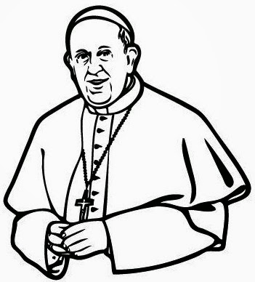

Je vous propose donc de faire comme le Pape nous conseille, puisque nous sommes confinés.
Pour faire votre examen de conscience, vous trouverez en pièce jointe, un document.
Il était prévu pour la « Journée du Pardon du 28 Mars. Il vous aidera sûrement à faire le point en vérité.

Ainsi, concrètement…
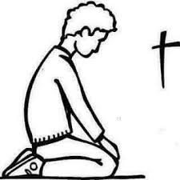
Allez à l’écart… et en présence d’une croix (si possible) faites un premier temps de silence et de recueillement… en commençant par un beau signe de croix

On peut chanter : « mon Père je m’abandonne à toi
sur le net : (https://www.youtube.com/watch?v=SfoBa36-dLo)

Mon Père, mon Père, je m'abandonne à toi.
Fais de moi ce qu'il te plaira.
Quoi que tu fasses je te remercie.
Je suis prêt à tout, j'accepte tout,
Car tu es mon père, je m'abandonne à toi,
Car tu es mon Père, je me confie en toi.
Mon Père, mon Père, en toi je me confie,
En tes mains je mets mon esprit.
Je te le donne, le cœur plein d'amour.
Je n'ai qu'un désir, t'appartenir.

Puis prenez la prière que nous connaissons tous :
Je confesse à Dieu tout-puissant,
je reconnais devant mes frères
que j’ai péché en pensée, en parole,
par action et par omission.
Oui, J’ai vraiment péché.
C’est pourquoi je supplie
la bienheureuse Vierge Marie,
les anges et tous les saints,
et vous aussi mes frères,
de prier pour moi le Seigneur notre Dieu.

A l’aide de l’examen conscience, faites et point,
et demandez pardon à Dieu, comme à un père.

On peut finir ainsi, avec l’expression de sa contrition
« Mon Dieu, j'ai un très grand regret de Vous avoir offensé,
parce-que Vous êtes infiniment bon, infiniment aimable
et que le péché Vous déplaît.
Je prends la ferme résolution,
avec le secours de Votre sainte grâce,
de ne plus Vous offenser et de faire pénitence»
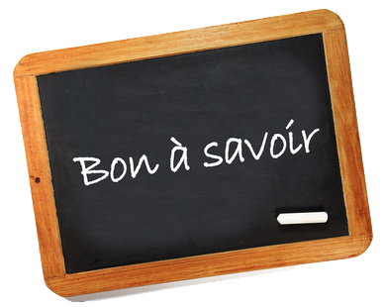

A noter, les éclaircissements de notre évêque (« Théobasic N°1 »)
- autre document ci joint

